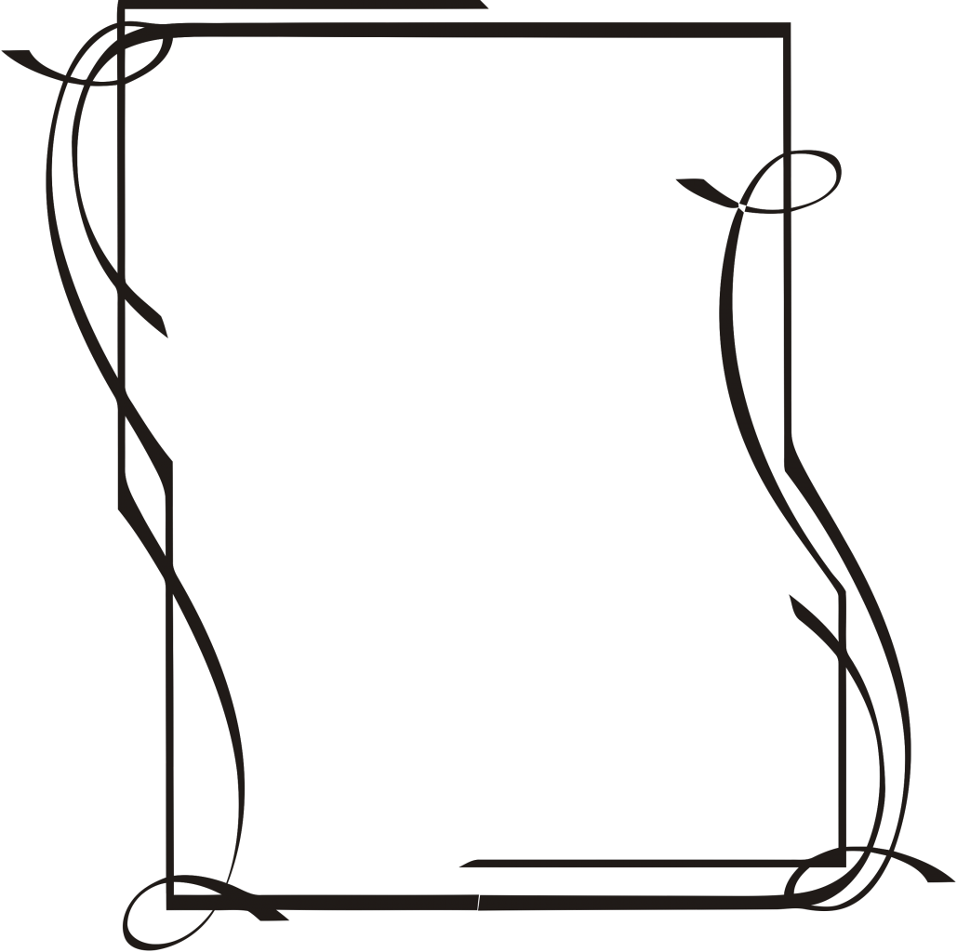
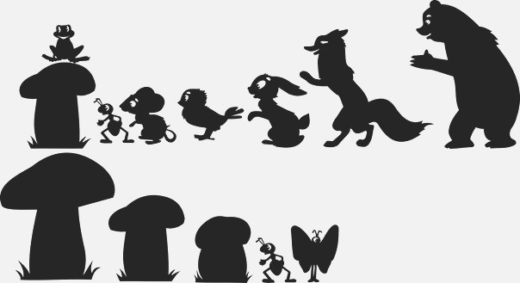

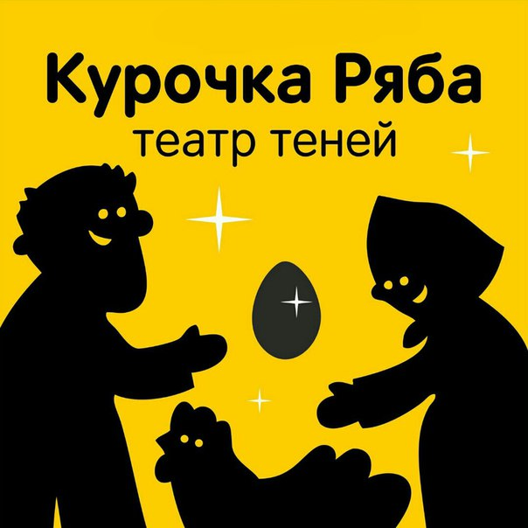

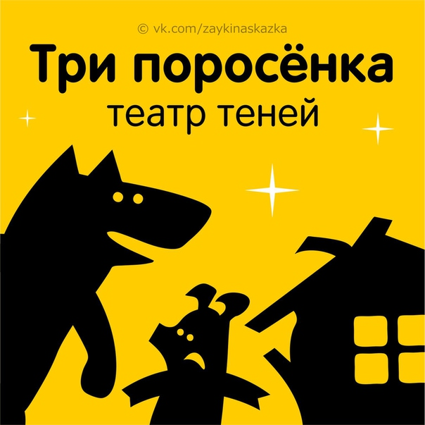

МУНИЦИПАЛЬНОЕ БЮДЖЕТНОЕ ДОШКОЛЬНОЕ
ОБРАЗОВАТЕЛЬНОЕ УЧРЕЖДЕНИЕ
«Детский сад № 20 имени 1 Мая города Евпатории РК»

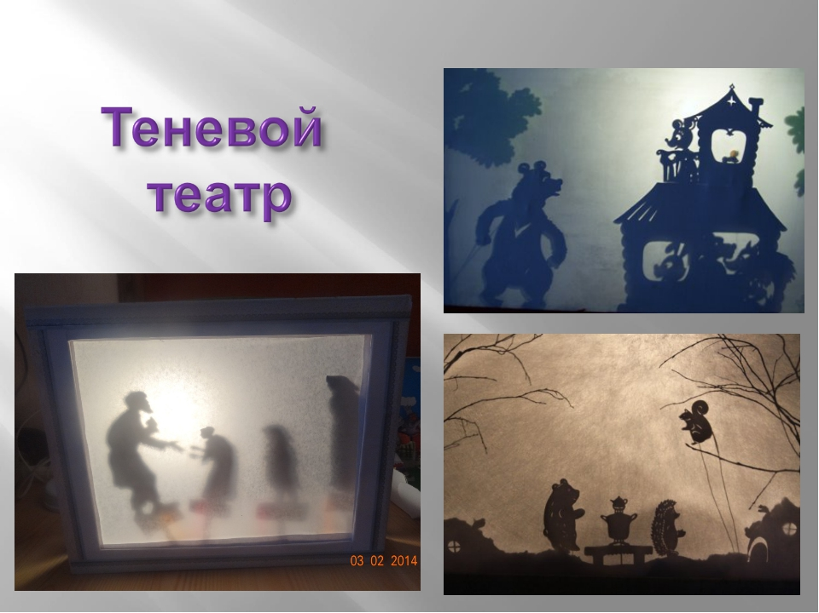

Театр теней.
Теневой театр – особый вид театра
известный с древних времен. Первые упоминания
о нем встречаются в хронике китайского писателя
историка Гань Бао. Помимо китайского
театра теней, издавна известны теневые театры
Индонезии, Турции. Обычно теневое
представление в этих странах вел один человек (даланг), который рассказывал зрителям о
событиях, происходящих на экране.
Спектакли проходили по ночам на открытом
воздухе. Представления продолжалось порой
всю ночь напролет.
Основной принцип теневого театра очень
прост – использование тени от фигуры
или предмета, падающий на экран при
освещении их каким-либо источником света.
Классический теневой театр является
камерным видом исскуства. Для него характерны относительно маленький экран, применение
в основном плоских или полуобъемных
кукол-фигур, использование простого белого
цвета. Такой теневой театр есть практически в каждом детском саду. Он прост в управлении и
доступен детям старшего дошкольного возраста. Но думаю, что детям было бы
интересно самим стать героями сказочных
теней.

Под грибом
Как-то застал Муравья сильный дождь.
Куда спрятаться?
Увидел Муравей на полянке маленький грибок, добежал до него и
спрятался под его шляпкой.
Сидит под грибом — дождь пережидает.
А дождь идёт всё сильнее и сильнее…
Ползёт к грибу мокрая Бабочка:
— Муравей, Муравей, пусти меня под грибок! Промокла я —
лететь не могу!
— Куда же я пущу тебя? — говорит муравей. — Я один тут
кое-как уместился.
— Ничего! В тесноте, да не в обиде.
Пустил Муравей Бабочку под грибок.
А дождь ещё сильнее идёт…
Бежит мимо Мышка:
— Пустите меня под грибок! Вода с меня ручьём течёт.
— Куда же мы тебя пустим? Тут и места нет.
— Потеснитесь немножко!
Потеснились — пустили Мышку под грибок.
А дождь всё льёт и не перестаёт…
Мимо гриба Воробей скачет и плачет:
— Намокли перышки, устали крылышки! Пустите меня под
грибок обсохнуть, отдохнуть, дождик переждать!
— Тут места нет.
— Подвиньтесь, пожалуйста!
— Ладно.
Подвинулись — нашлось Воробью место.
А тут Заяц на полянку выскочил, увидел гриб.
— Спрячьте, — кричит, — спасите! За мной Лиса гонится!..
— Жалко Зайца, — говорит Муравей. — Давайте ещё
потеснимся.
Только спрятали Зайца — Лиса прибежала.
— Зайца не видели? — спрашивает.
— Не видели.
Подошла Лиса поближе, понюхала:
— Не тут ли он спрятался? Где ему тут спрятаться!
Махнула Лиса хвостом и ушла.
К тому времени дождик прошёл — солнышко выглянуло. Вылезли
все из-под гриба — радуются.
Муравей задумался и говорит:
— Как же так? Раньше мне одному под грибом тесно было, а
теперь всем пятерым место нашлось!
— Ква-ха-ха! Ква-ха-ха! — засмеялся кто-то.
Все посмотрели: на шляпке гриба сидит Лягушка и хохочет:
— Эх, вы! Гриб-то…
Не досказала и ускакала.
Посмотрели все на гриб и тут догадались, почему сначала одному под грибом
тесно было, а потом и пятерым место нашлось. А вы догадались?
Красная Шапочка

Рассказчик: Жила – была в одной деревне хорошая девочка, которой
бабушка подарила на день рождение красную шапочку. Девочка всюду
ходила в ней, соседи стали звать ее Красная шапочка.
Мама: Красная шапочка, сходи проповедуй бабушку, отнеси ей корзинку
с пирогами.
Красная шапочка: Хорошо мама.
Рассказчик: Пошла Красная шапочка по лесу и навстречу ей идет
голодный серый волк.
Волк: И куда же идет славная Красная шапочка.
Красная шапочка: К бабушке иду, гостинец ей несу.
Ой, забыла по какой дороге идти. Не подскажешь Волк?
Волк: С радостью. Вот по той.
Рассказчик: Волк отправил Красная шапочка по длинной дороге,
а сам по короткой побежал к бабушке. Подбежав к бабушкиному
домику, он постучал в дверь.
Волк: Бабушка это я внучка твоя, гостинец в корзине принесла.
Рассказчик: Бабушка была больна и лежала в постели.
Бабушка: Внученька, дерни за веревочку дверь и откроется.
Рассказчик: Волк открыл дверь, бросился на бабушку и съел ее, лег
на бабушкину кровать и стал ждать Красная шапочка. Вскоре
Красная шапочка пришла (стучит в дверь).
Красная шапочка: Бабушка это я внучка твоя, гостинец в корзине
принесла.
Волк: Внученька, дерни за веревочку дверь и откроется.
Рассказчик: Красная шапочка открыла дверь и увидела больную бабушку.
Присев на кровать рядом, стала ее расспрашивать.
Красная шапочка: Бабушка, а почему у тебя такие большие уши?
Волк: Что бы слышать тебя моя деточка.
Красная шапочка: Бабушка, а почему у тебя такие глаза большие?
Волк: Чтоб видеть тебя лучше Красная шапочка.
Красная шапочка: Бабушка, а почему у тебя такие большие зубы?
Волк: Чтоб съесть тебя.
Рассказчик: прорычал Волк и съел Красную шапочку.
В это время мимо проходили охотники и услышали крики
Красной шапочки. Вбежали в дом и разрубили волка, из живота его
достали невредимую Красную шапочку и бабушку. После чудесного
спасения все вместе угощались пирогами, которые принесла
Красная шапочка.

Для такого театра необходимо:
- Большой экран, который может быть практически любого размера в зависимости от мощности света.
- Три основных источника света.
- В роли «источников» теней выступают непосредственно дети-актеры или плоскостные маски-фигуры.
- Широкое и активное использование цвета.
- Запись музыкального и речевого сопровождения
Возникает вопрос: зачем записывать звук предварительно на СД или аудиопленку?
Дело в том, что экран мешает распространению
звука и повышает уровень громкости в
заэкраном пространстве. А если установить
микрофоны за экраном, то будут слышны все
посторонние шумы: шаги, звуки
переставляемой декорации, что будет
мешать восприятию спектакля.
К тому же можно использовать широко
творческие способности и особенности
ребенка. Ребенок, обладающий хорошей
пластичностью, подвижностью, чувством
ритма, координацией движений, но в тоже
время плохо владеет своим голосом:
тембровой окраской, подражанием, громкостью.
И наоборот, ребенок хорошо владеет своим

голосом, но скован в движениях. Все это дает
возможность ребенку в процессе обучения
стать активным участником в постановке
спектакля теней. В теневом театре слова играют
вспомогательную роль по отношению к
движению, пантомиме, жесту.
Для постановки теневых спектаклей
практически не требуется никаких громоздких
декораций, натуральной мебели, бутафории,
театральных костюмов. Для изготовления
реквизита достаточно обрезков картона,
деревянных реек, проволоки, а значит не
нужны большие помещения для их хранения,
так как они занимаю мало места.
Театр теней – это синтез различных видов
искусства: изобразительного (цвет,
слайды-рисунки), музыки, кино и т.д.
Выразительные средства актеров ограничены.
Экран не дает возможности в полной мере
видеть их мимику, поэтому основная тяжесть в
создании образа ложится на пантомиму.
Театр теней должен быть ограничен во времени.
Поэтому необходимо особое внимание уделить
сценарию – динамичному, сжатому и емкому
по содержанию, без длинных монологов и диалогов.

Сказка «Репка»
Посадил дед репку — выросла репка большая-пребольшая.
Стал дед репку из земли тащить.
Тянет-потянет, вытянуть не может.
Позвал дед на помощь бабку.
Бабка за дедку, дедка за репку.
Тянут-потянут, вытянуть не могут.
Позвала бабка внучку.
Внучка за бабку, бабка за дедку, дедка за репку.
Тянут-потянут, вытянуть не могут.
Кликнула внучка Жучку.
Жучка за внучку, внучка за бабку, бабка за дедку, дедка за репку.
Тянут-потянут, вытянуть не могут.
Кликнула Жучка кошку Машку.
Машка за Жучку, Жучка за внучку, внучка за бабку,
бабка за дедку, дедка за репку.
Тянут-потянут, вытянуть не могут.
Кликнула кошка Машка мышку.
Мышка за Машку, Машка за Жучку,
Жучка за внучку, внучка за бабку, бабка за дедку,
дедка за репку.
Тянут-потянут —
вытащили
репку!

«Рукавичка»
Шел дед лесом, а за ним бежала собачка. Шел дед, шел, да и обронил рукавичку.
Вот бежит мышка, влезла в эту рукавичку и говорит:
— Тут я буду жить.
А в это время лягушка — прыг-прыг! — спрашивает:
— Кто, кто в рукавичке живет?
— Мышка — поскребушка. А ты кто?
— А я лягушка — попрыгушка. Пусти и меня!
— Иди.
Вот их уже двое. Бежит зайчик. Подбежал к рукавичке, спрашивает:
— Кто, кто в рукавичке живет?
— Мышка — поскребушка, лягушка — попрыгушка. А ты кто?
— А я зайчик — побегайчик. Пустите и меня!
— Иди.
Вот их уже трое. Бежит лисичка:
— Кто, кто в рукавичке живет?
— Мышка — поскребушка, лягушка — попрыгушка да зайчик — побегайчик.
А ты кто?
— А я лисичка-сестричка. Пустите и меня!
Вот их уже четверо сидит. Глядь, бежит волчок — и тоже к рукавичке,
да и спрашивает:
— Кто, кто в рукавичке живет?
— Мышка — поскребушка, лягушка — попрыгушка, зайчик — побегайчик да
лисичка-сестричка. А ты кто?
— А я волчок — серый бочок. Пустите и меня!
— Ну иди!
Влез и этот. Уже стало их пятеро. Откуда ни возьмись, бредет кабан:
— Хро-хро-хро, кто в рукавичке живет?
— Мышка — поскребушка, лягушка — попрыгушка, зайчик — побегайчик,
лисичка-сестричка да волчок — серый бочок. А ты кто?
— А я кабан — клыкан. Пустите и меня!
Вот беда, всем в рукавичку охота.
— Тебе и не влезть!
— Как-нибудь влезу, пустите!
— Ну, что ж с тобой поделаешь, лезь!
Влез и этот. Уже их шестеро. И так им тесно, что не повернуться!
А тут затрещали сучья: вылезает медведь и тоже к рукавичке подходит, ревет:
— Кто, кто в рукавичке живет?
— Мышка — поскребушка, лягушка — попрыгушка, зайчик — побегайчик,
лисичка-сестричка, волчок — серый бочок да кабан — клыкан. А ты кто?
— Гу-гу-гу, вас тут многовато! А я медведюшка — батюшка. Пустите и меня!
— Как же мы тебя пустим? Ведь и так тесно.
— Да как-нибудь!
— Ну уж иди, только с краешку!
Влез и этот. Семеро стало, да так тесно, что рукавичка того и гляди, разорвется.
А тем временем дед хватился — нету рукавички. Он тогда вернулся искать ее.
А собачка вперед побежала. Бежала, бежала, смотрит — лежит рукавичка и
пошевеливается. Собачка тогда:
— Гав-гав-гав!
Звери испугались, из рукавички вырвались — да врассыпную по лесу. А дед
пришел и забрал рукавичку.

Техническое оснащение
цвето-теневого театра.

В качестве основных источников света применяются обычные театральные прожекторы.

На экран направляется «заливающий» свет с широким углом раствора лучей. К

прожектору необходимо прикрепить рамку для установки цветных светофильтров и

заслонок. Музыкальное и речевое сопровождение

лучше записывать в программе Sound Forge

(путем наложения записи на запись).

Основой театра теней является экран.

Его можно сделать из тонкого полотна,

специального экранного полотна, бумажной

кальки. Края экрана сделать из черного

сатина и используя бесцветный клей, склеить полосы кальки.

Осветительная аппаратура используется

в самых различных сочетаниях, как

обычного света, так и светофильтров .
Зал должен быть темным или с
затемненными окнами. Глубина сцены
должна соответствовать схеме расстановки
аппаратуры. Желательно, чтобы ребенок
мог перемещаться как в боковые
карманы сцены, так и за прожекторами.

Если глубина сцены мала, можно использовать
аквасцену.
Изобразительные приемы теневого театра
безграничны. Думаю любому педагогу, кто
начнет заниматься постановкой теневого
спектакля, будет интересно находить все
новые решения и раскрывать
неограниченные возможности для
изображения на экране самых
фантастических и сказочных ситуаций.
Черная тень на белом фоне – достаточно
включить один из прожекторов.
Черная тень на цветном фоне – так же
используется один прожектор со светофильтром.
Двойная тень хорошо подходит для
сказочного сюжета, используются два
прожектора как с одинаковым, так и с разным светофильтром. Если предмет или актер
находится близко к прожекторам, то тени
расходятся в стороны, и при пересечении
получаются причудливые конфигурации.
Тройная тень – в этом приеме работают три
прожектора, можно найти интересное свое
решение в выборе светофильтров. Можно
получить богатую палитру цветов. Тройные
тени, полученные от одного или нескольких
актеров, дают возможность изобразить

«Пузырь, соломинка и лапоть»

Жили-были пузырь, соломинка и лапоть.
Пошли они в лес дрова рубить. Дошли до
реки и не знают, как перейти через реку.
Лапоть говорит пузырю:
– Пузырь, давай на тебе переплывем!
– Нет, лапоть! Пусть лучше соломинка перетянется с берега не берег, мы по ней перейдем.
Соломинка перетянулась с берега
на берег. Лапоть пошел по соломинке,
она и переломилась.
Лапоть упал в воду.
А пузырь хохотал, хохотал, да и лопнул.

Русская народная сказка «Три медведя»
Одна девочка ушла из дома в лес. В лесу она заблудилась и стала искать дорогу
домой, да не нашла, а пришла в лесу к домику.
Дверь была отворена: она посмотрела в дверь, видит — в домике никого
нет — и вошла.
В домике этом жили три медведя.
Один медведь был отец, звали его Михаил Иваныч. Он был большой и лохматый.
Другой была медведица. Она была по меньше, и звали её Настасья Петровна.
Третий был маленький медвежонок, и звали его Мишутка. Медведей не было
дома, они ушли гулять по лесу.
В домике было две комнаты: одна столовая, другая спальня. Девочка вошла в
столовую и увидела на столе три чашки с похлёбкой. Первая чашка, очень
большая, была Михаилы Иванычева. Вторая чашка, поменьше, была Настасьи
Петровнина; третья, синенькая чашечка была Мишуткина.
Подле каждой чашки лежала ложка: большая, средняя и маленькая.
Девочка взяла самую большую ложку и похлебала из самой большой чашки;
потом взяла среднюю ложку и похлебала из средней чашки; потом взяла
маленькую ложечку и похлебала из синенькой чашечки, и Мишуткина похлёбка ей
показалась лучше всех.
Девочка захотела сесть и видит у сто ла три стула: один большой —
Михайлы Иванычев, другой поменьше — Настасьи Петровнин и третий
маленький, с синенькой подушечкой — Мишуткин. Она полезла на большой
стул и упала; потом села на средний стул — на нём было неловко; потом села на
маленький стульчик и за смеялась — так было хорошо. Она взяла синенькую чашечку
на колени и стала есть. Поела всю похлёбку и стала качаться на стуле.
Стульчик проломился, и она упала на пол. Она встала, подняла стульчик и
по шла в другую горницу.
Там стояли три кровати; одна большая — Михайлы Иванычева, другая средняя —
Настасьи Петровны, а третья маленькая — Мишуткина. Девочка легла в большую —
ей было слишком просторно; легла в среднюю — было слишком высоко; легла в маленькую — кроватка пришлась ей как раз впору, и она заснула.
А медведи пришли домой голодные и захотели обедать.
Большой медведь взял свою чашку, взглянул и заревел страшным голосом:
— Кто хлебал в моей чашке? Настасья Петровна посмотрела свою чашку и
зарычала не так громко:
— Кто хлебал в моей чашке?
А Мишутка увидел свою пустую чашечку и запищал тонким голосом:
— Кто хлебал в моей чашке и всё вы хлебал?
Михайло Иваныч взглянул на свой стул и зарычал страшным голосом:
— Кто сидел на моём стуле и сдвинул его с места?
Настасья Петровна взглянула на свой стул и зарычала не так громко:
— Кто сидел на моём стуле и сдвинул его с места?
Мишутка увидел свой стульчик и про пищал:
— Кто сидел на моём стуле и сломал его?
Медведи пришли в другую горницу.
— Кто ложился в мою постель и смял её? — заревел Михайло Иваныч страшным голосом.
— Кто ложился в мою постель и смял её? — зарычала Настасья Петровна не так громко.
А Мишенька подставил скамеечку, по лез в свою кроватку и запищал тонким голосом:
— Кто ложился в мою постель?..
И вдруг он увидел девочку и завизжал так, как будто его режут:
— Вот она! Держи! Держи! Вот она! Ай-я-яй! Держи!
Он хотел её укусить. Девочка открыла глаза, увидела медведей и бросилась к окну. Окно было открыто, она выскочила в окно и убежала. И медведи не догнали её.
группу, например, танцоров с полнейшей
синхронностью движений, недоступной
любым танцевальным ансамблям. Чем ближе
актер находится к прожекторам, тем дальше
раздвигаются тени. Фигуры, которые не надо
раздвигать находятся у самого экрана
или вне действия лучей.
Появление и исчезновение тени – в этом приеме применяются заслонки. Тень
исчезает и появляется в центре. Если актер
находится в зоне пересечения, то зритель его
не видит, но включив центральный прожектор
и выключив боковые может вдруг появиться.
Используя этот прием можно поставить
красивый экзотический танец. И если в
постановке участвуют двое и более детей,
то можно получить многорукую фигуру.
Работая над теневым спектаклем
понимаешь, что ни к чему усложнять
и загромождать сцену. Поэтому
минимализм реквизита и декораций.
Для каждой сцены достаточно двух-трех
характерных деталей, чтобы обозначить
место действия: ветка дерева в верхнем
углу, скамейка внизу и уже создается
впечатление парка, сквера; характерное
готическое окно и мы уже во времена рыцарей и драконов.

Декорации готовятся быстро и необязательно
делать их в натуральную величину, достаточно
их поставить ближе к прожектору. Удобнее,
если для декорации будут сделаны разметки
заранее. Декорации держат актеры, которые
не принимают участие в данной сцене.
Костюм актёра теневого театра – это
облегающая одежда и по ходу подготовки
спектакля буде видно, какую деталь одежды
добавить: картонная корона, меч и любая
накидка – вот вам и король, смените корону
на шляпу – перед вами мушкетёр. Маски и
силуэтный реквизит можно сделать простыми,
неподвижными или с движущимися деталями..
Игра детей в теневом театре отличается от
обычного драматического театра. Так как
основной изобразительный элемент – это силуэт,
то ребёнок стоит боком к прожектору. Именно
это позволяет видеть зрителю мимику и
движение губ. Поэтому главная заповедь:
«Держи нос перпендикулярно лучу».
Чтобы зрителю лучше была понятна речь –
актёр открывает рот и жестикулирует более интенсивно.

Украинская сказка в обработке С. Могилевской «Колосок»
Жили-были два мышонка, Круть и Верть, да петушок Голосистое Горлышко.
Мышата только и знали, что пели да плясали, крутились да вертелись.
А петушок чуть свет поднимался, сперва всех песней будил, а потом принимался
за работу.
Вот однажды подметал петушок двор и видит на земле пшеничный колосок.
— Круть, Верть, — позвал петушок, — глядите, что я нашёл!
Прибежали мышата и говорят:
— Нужно его обмолотить.
— А кто будет молотить? — спросил петушок.
— Только не я! — закричал один.
— Только не я! — закричал другой.
— Ладно, — сказал петушок, — я обмолочу.
И принялся за работу. А мышата стали играть в лапту. Кончил петушок молотить
и крикнул:
— Эй, Круть, эй, Верть, глядите, сколько я зерна намолотил! Прибежали мышата
и запищали в один голос:
— Теперь нужно зерно на мельницу нести, муки намолоть!
— А кто понесёт? — спросил петушок.
— Только не я!—закричал Круть.
— Только не я!— закричал Верть.
— Ладно, — сказал петушок, — я снесу зерно на мельницу. Взвалил себе на
плечи мешок и пошёл. А мышата тем временем затеяли чехарду. Друг через друга
прыгают, веселятся. Вернулся петушок с мельницы, опять зовёт мышат:
— Сюда, Круть, сюда, Верть! Я муку принёс. Прибежали мышата, смотрят, не нахвалятся:
— Ай да петушок! Ай да молодец! Теперь нужно тесто замесить да пироги печь.
— Кто будет месить? — спросил петушок. А мышата опять своё.
— Только не я! — запищал Круть.
— Только не я! — запищал Верть. Подумал, подумал петушок и говорит:
— Видно, мне придётся.
Замесил он тесто, натаскал дров, затопил печь. А как печь истопилась, посадил в неё пироги.
Мышата тоже времени не теряют: песни поют, пляшут. Испеклись пироги,
петушок их вынул, выложил на стол, а мышата тут как тут. И звать их не пришлось.
— Ох и проголодался я! — пищит Круть.
— Ох и есть хочется! — пищит Верть. И за стол сели. А петушок им говорит:
— Подождите, подождите! Вы мне сперва скажите, кто нашёл колосок.
— Ты нашёл! — громко закричали мышата.
— А кто колосок обмолотил? — снова спросил петушок.
— Ты обмолотил! — потише сказали оба.
— А кто зерно на мельницу носил?
— Тоже ты, — совсем тихо ответили Круть и Верть.
— А тесто кто месил? Дрова носил? Печь топил? Пироги кто пёк?
— Всё ты. Всё ты, — чуть слышно пропищали мышата.
— А вы что делали?
Что сказать в ответ? И сказать нечего. Стали Круть и Верть вылезать из-за стола,
а петушок их не удерживает. Не за что таких лодырей и лентяев пирогами угощать.

Заяц-хваста
Жил-был заяц в лесу. Летом ему было хорошо,
а зимой плохо — приходилось к крестьянам
на гумно (гумно — место, где обмолачивают зерно)
ходить овёс воровать.
Приходит он к одному крестьянину на гумно,
а тут уж стадо зайцев. Вот он и начал им хвастать:
— У меня не усы, а усищи, не лапы, а лапищи,
не зубы, а зубищи — я никого не боюсь.
Зайцы и рассказали тётке вороне про этого
хвасту. Тётка ворона пошла хвасту
разыскивать и нашла его под корягой.
Заяц испугался:
— Тётка ворона, я больше не буду хвастать!
— А как ты хвастал?
— У меня не усы, а усищи, не лапы, а лапищи,
не зубы, а зубищи.
Вот она его маленько и потрепала:
— Боле не хвастай!
Раз сидела ворона на заборе, собаки её
Ь подхватили и давай мять, а заяц это увидел и
думает: «Как бы вороне помочь?»
Выскочил на горочку и сел. Собаки увидали
зайца, бросили ворону — и за ним, а ворона опять на забор. А заяц от собак ушёл.
Немного погодя ворона опять встретила этого
зайца и говорит ему:
— Вот ты молодец: не хваста, а храбрец!

Играть и работать со своей тенью очень
интересно и увлекательно. Дети находят для
себя что-то новое, непознанное. И в обычной
жизни они становятся более внимательны к
окружающему миру. Театр теней даёт
ребёнку возможность воплотить в жизнь все
свои фантазии, нереальные герои вдруг
появляются на экране и оживают.
Для работы над теневым спектаклем, где
актёрами являются сами дети,на первом этапе
необходимо брать самые простые сюжеты и
небольшие по продолжительности. Учитывая
опыт работы, можно сказать, что возможность
применения экрана и светотехнического
теневого театра выходят далеко за рамки
«чистого» теневого театра. Он сочетается и с другими видами театра.
Жаль, что этот своеобразный и очень
интересный жанр мало используется в
дошкольном образовании. Это очень
интересный и увлекательный мир – театр теней.

Театр ручных теней
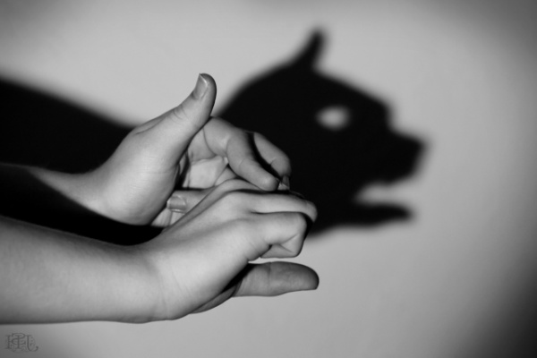

Театр ручных теней является одним из самых простых видов
теневого искусства. Для его оборудования понадобятся самые
обычные предметы — настольная лампа и экран – большой лист
белой бумаги или ткань. Если в комнате светлые стены,
театральное представление из света и тени можно показывать
прямо на стене.
На рисунках показано, как с помощью рук можно создать
силуэты животных, птиц, людей. Потренировавшись, вы сможете
оживить тени и показать собственную историю.
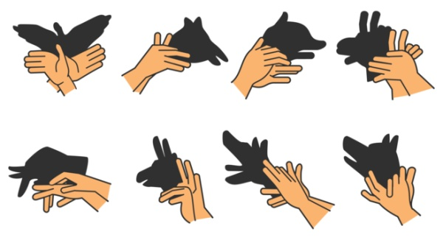

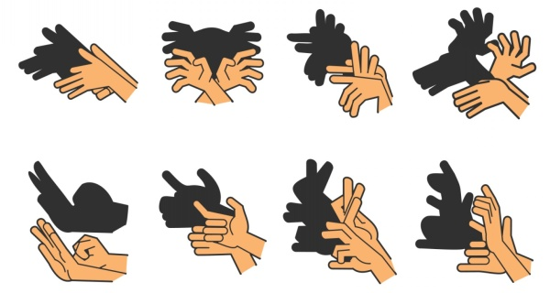

Советы по работе с театром теней:
1. Начинать знакомить детей с теневым театром можно с 1,5-2 лет.
Первые занятия должны проходить как театральное представление,
когда роли разыгрывает взрослый, а дети выступают как зрители.
После того, как ребенок поймет правила и традиции театрального
искусства, его можно включать в игру как участника действия.
Дети играют и озвучивают роли, учат тексты и стихи. Поначалу,
доверяйте маленькие несложные роли. Затем постепенно усложняйте.

2. Картонные фигурки актеров театра теней должны быть черного
цвета , тогда на экране они будут контрастными и заметными. Если вы
планируете многократно использовать самодельные фигурки,
рекомендуем их заламинировать.

3. Для того чтобы тени были чёткими, устанавливайте источник
света позади немного сбоку от экрана. Источником света послужит
обычная настольная лампа или фонарик.

4. Размер тени на экране зависит от расстояния от фигурки до
лампы. Если поднести фигурку ближе к экрану, то ее тень станет
маленькой и четкой. Если расположить подальше –
тень увеличится в размерах, а контуры будут размытыми.

5. Для того, чтобы декорации не смещались во время
представления, крепите их к самому экрану при помощи
скотча или скрепок.

6. В качестве ширмы отлично подойдет ватман, калька или
белая простынь. Чем меньше экран вы используете, тем
тоньше и прозрачнее он должен быть, и тем ярче нужен
источник света.

7. Для того, чтобы создать театральную атмосферу, можно
нарисовать афишу, билеты и даже устроить антракт.
